星云V3.0.0103   
需求说明书

# 需求背景

为做好星云3.0 是ABS云3.0的备份工作，故开始做相应的工作。

本次需求主要内容包括，项目的管理及资产数据的导入及管理。当前仅考虑的是接口模式传输过来的数据。

# 需求详情

## 公共交互描述

### 公共交互

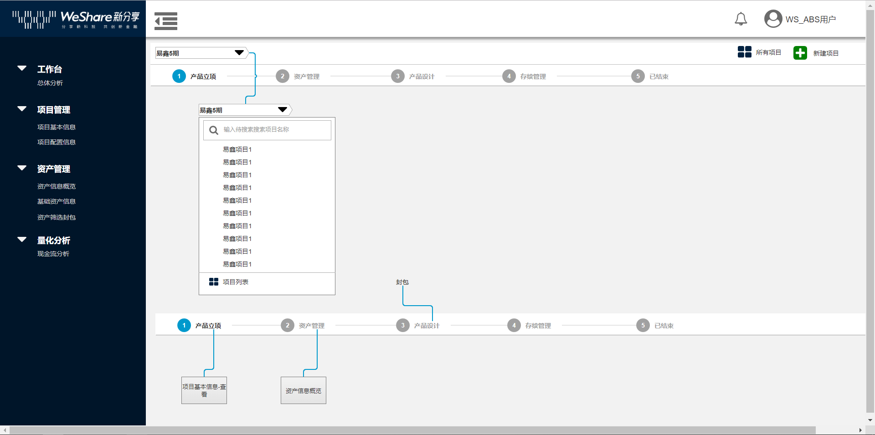

1. 项目名称是所有页面的关键词
   1. 页面跳转均为用户操作的最新项目。
   2. 如初始登陆后进入某一页面，为上一次最后操作的项目。
   3. 如无项目，则数据展示为空即可。
2. 点击项目名称，展示快捷切换项目的框
   1. 输入搜索项目名称，提醒性搜索已有项目。
   2. 如输入，展示所有项目的列表。展示10个项目，剩余项目可通过滚动条找到。
3. 点击“项目列”提示框，跳转到：项目列表页。
4. 项目阶段作为项目引导，且可以点击跳转。
   1. 创建项目后，项目阶段：产品立项；导入资产后，项目阶段为：资产管理；资产封包后，项目阶段为：产品设计； 存续管理、已结束状态，先不处理。项目状态不回转。  
      
   2. 对应阶段后，相应阶段的图标点亮。
   3. 点击产品立项：跳转到“项目基本信息”页面。
   4. 点击“资产管理”，跳转到“资产信息概览”的页面。

### 公共组件

#### 下拉多选

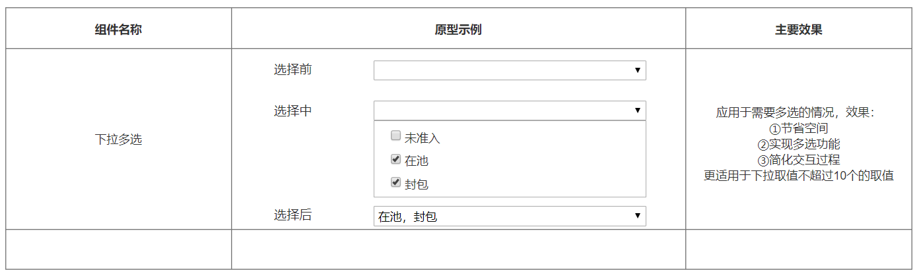

#### 数据表格展示

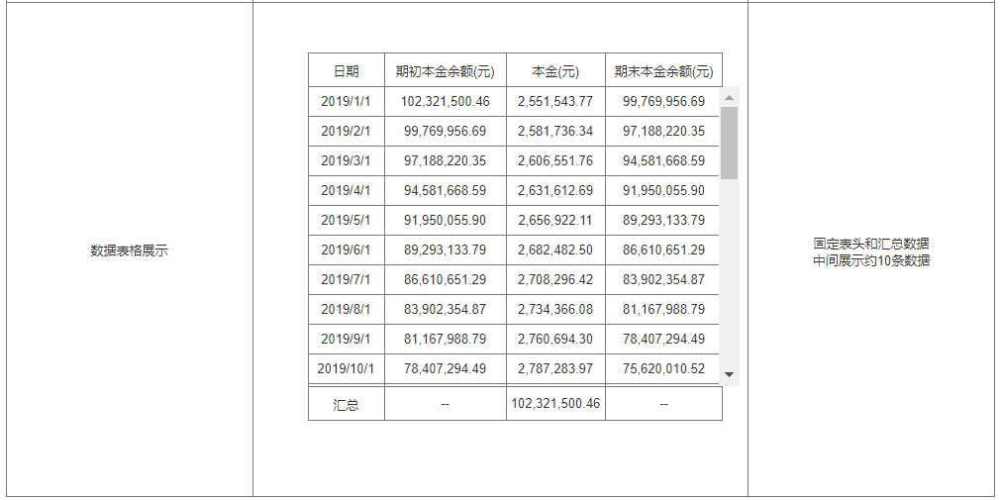

## 项目管理

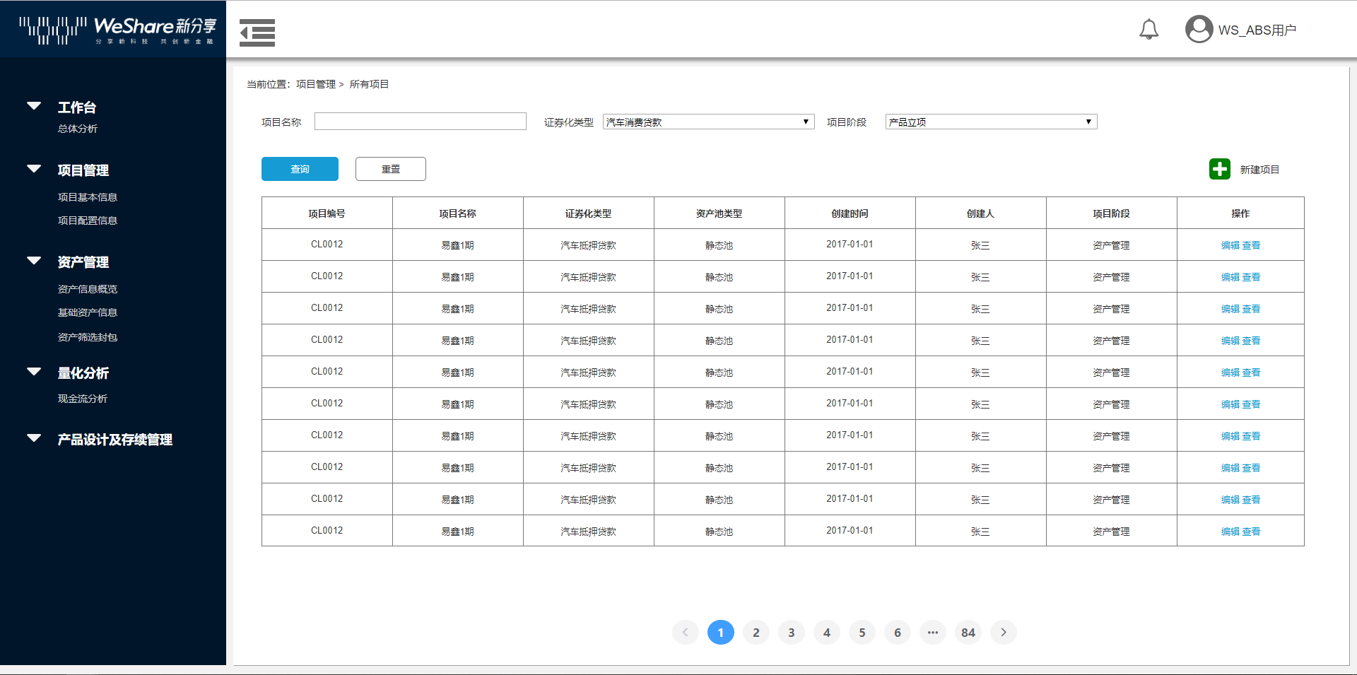

1. 项目列表目前的排序以最近的时间排在最前面。

### 项目建立/编辑

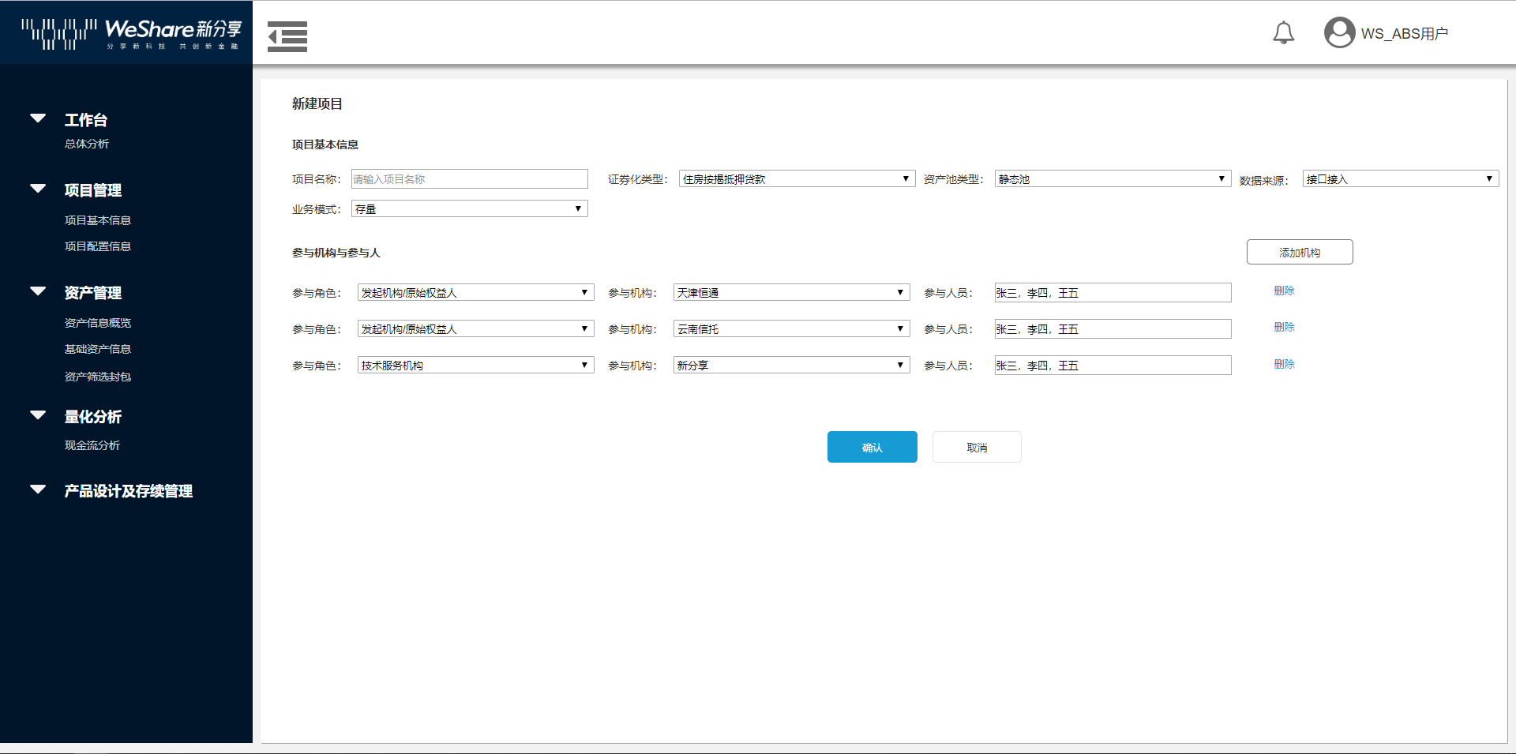

1. 关键字段及描述

|  |  |  |
| --- | --- | --- |
| **字段** | **属性** | **取值** |
| 项目名称 | 必输 | 全局唯一，不能重复 |
| 证券化类型 | 必输  编辑时置灰 | 下拉选项：  PL个人消费贷款（默认）  CL汽车消费贷款  FL住房按揭抵押贷款 |
| 资产池类型 | 必输  编辑时置灰 | 下拉选项：  S静态池（默认）  D动态池 |
| 数据来源 | 必输 | 下来选项：  接口接入  Excel导入 |
| 业务性质 | 必输 | 下来选项：  存量  增量 |
| 项目编号 | 自动生成 | 证券化类型（2位）-日期（6位）-编号（4位） |

1. 参与人信息必填

|  |  |  |
| --- | --- | --- |
| **字段** | **属性** | **取值** |
| 参与角色 | 必输 | 下拉取值：  发起机构/原始权益人  贷款服务机构  后备贷款服务机构  发行人/受托机构  登记托管机构/资金托管机构  资金保管机构/资金监管机构  后备资金保管机构/后备资金监管机构  担保机构  评级机构  支付代理机构  主承销商  联席主承销商  会计/税务顾问  法律顾问  财务顾问  技术服务机构 |
| 参与机构 |  | From UM对应角色 |
| 参与人员 | 必输；可多人 | From UM |

参与机构，贷款服务机构，必有。

#### 通知风控

线下邮件通知，不做系统处理。

### 查看项目信息

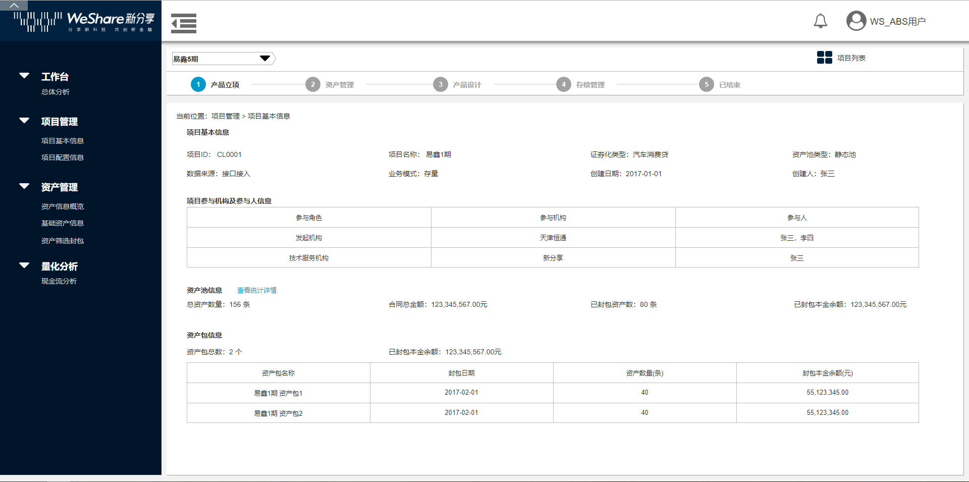

1. 项目基本信息模块：
   1. 经过“项目管理”系统传输获得，保持一致即可。
2. 项目参与机构及参与人信息：
   1. 经过“项目管理”系统传输获得，保持一致即可。
3. 资产池信息模块：
   1. 当项目进入“资产管理”阶段后才有改模块
   2. 点击“查看统计详情”后跳转到“资产信息概览”页面。
   3. 总资产数量：在池资产+“封包资产数”
   4. 合同总金额：在池+所属资产包的资产的 合同总金额
   5. 封包资产笔数：归属资产包的资产笔数。资产状态可能为：“封包、已结束”
   6. 封包本金余额：封包的资产包的封包规模。
4. 资产包信息：
   1. 当项目进入“资产管理”阶段后才有改模块
   2. 资产包总数：资产包列表包的数量
   3. 封包本金余额：资产包的封包本金余额
   4. 资产包名称：封包的资产包名称
   5. 封包日期：封包的资产包日期
   6. 资产数量（笔）：资产包的资产笔数

### 项目配置信息

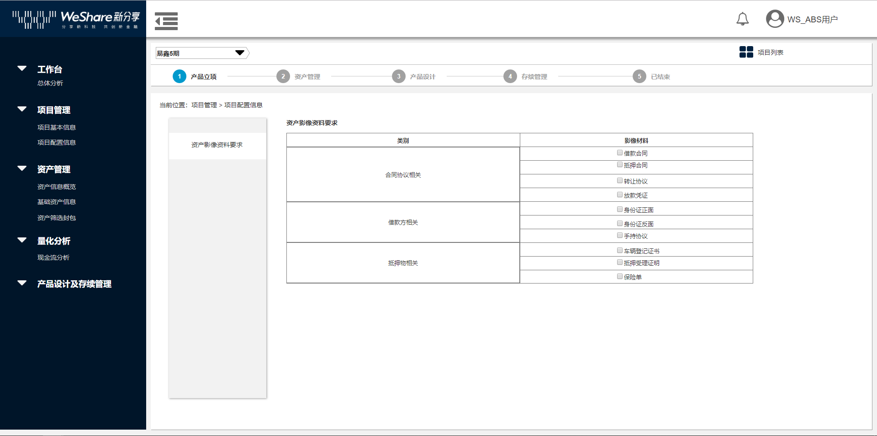

1. 项目下相关配置的信息：
   1. 目前暂时有“资产影像资料要求”
2. 配置影像材料列表与证券化类型有关，抵押物材料分为三类

|  |  |
| --- | --- |
| **证券化类型** | **影像材料类别** |
| 个人消费贷 | 合同协议相关、借款方相关 |
| 车辆抵押贷 | 合同协议相关、借款方相关、抵押物相关 |

## 资产管理

### 增量模式，资产筛选



1. 星云接收星连过来的接口，与转发给风控的请求字段保持一致。  
   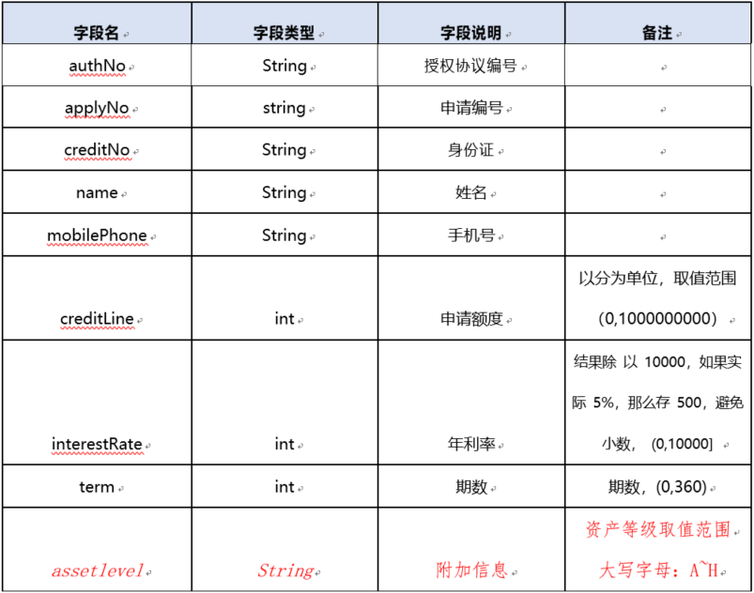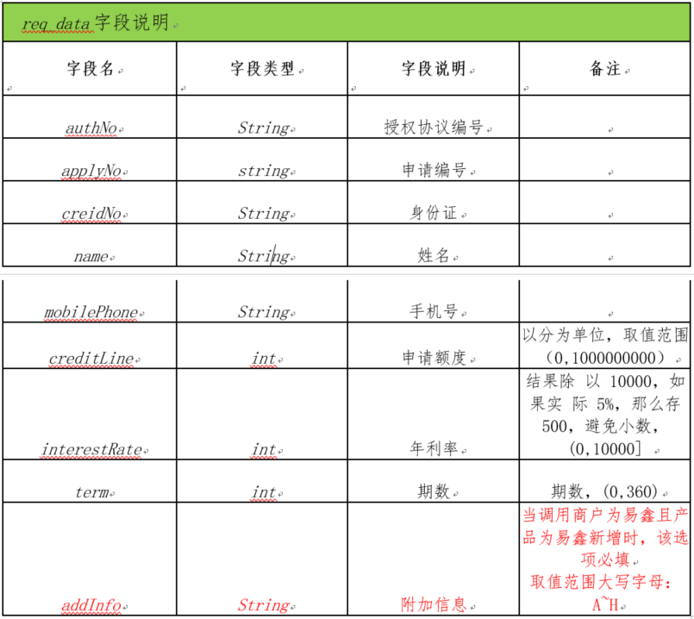
2. 风控返回后，存下相应字段，并返回部分字段给到星连。  
   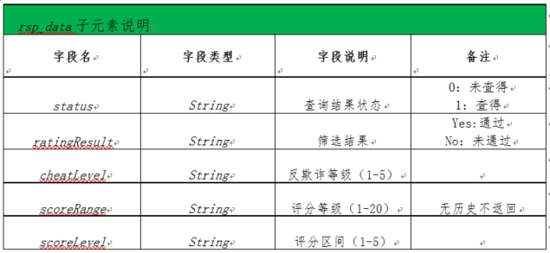

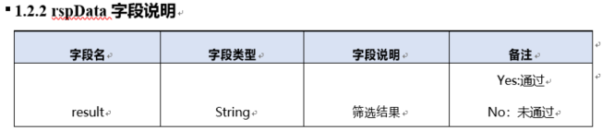

1. 筛选结果查询时  
   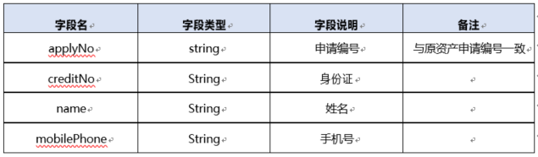

与数据库匹配，如查询到就返回查询到，并返回对应结果。如未查询到，则返回未查得

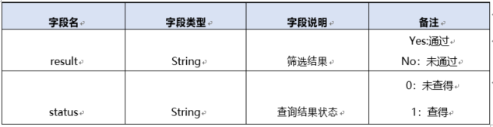

### 资产信息导入

1. 星连的数据推送到星云后
   1. 星云根据文件信息查询内部存续的风控信息。
2. 查询内部风控信息如下
   1. 根据资产状态做以下规则：



1. 文件1和文件2的资产信息，不能做更新

### 资产信息概览

#### 筛选条件

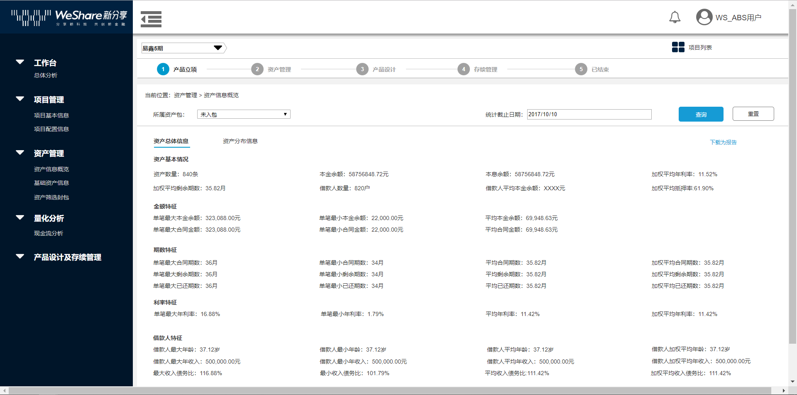

1. 筛选条件有：
   1. 所属资产包：下拉多选；资产所在的资产包。
      1. 非必填：未填写则不要求在资产包中，默认为空。
      2. 下拉有取值：未入包及资产包名称
   2. 统计截止日期：数据提取日期
      1. 必填项：默认为最新的接收到更新的数据提起日。
      2. 可选择区间为：【文件1中数据提日最小值，文件10中数据提取日最大值】，即最早进入的一笔资产，和最新更新的数据。
2. 筛选条件为：资产当前状态 与 所属资产包 需同时满足时筛选出来的资产（且在统计截止日有数的日期）。
3. 点击查询后，保留筛选的条件。重置后，回复默认值。

#### 资产总体信息



1. 相关字段及取值：
   1. 其中加权的资产余额为：资产是在统计截止日期的剩余本金

|  |  |
| --- | --- |
| **字段** | **取值** |
| 资产数量 | 满足查询结果的资产数量 |
| 本金余额 | ∑(每笔资产的剩余本金) |
| 加权平均剩余期数 |  |
| 加权平均贷款年利率 |  |
| 借款人数量 | 这些资产中，对应的借款人数量，以身份证号识别唯一 |
| 借款人平均本金余额 | 本金金额/借款人数量 |
| **金额特征** | |
| 单笔最大本金余额 | Max(资产中最大的本金余额) |
| 单笔最小本金余额 | Min(资产中最小的本金余额) |
| 平均本金余额 | 本金余额/资产数量 |
| 单笔最大合同金额 | Max(资产中最大的合同金额) |
| 单笔最小合同金额 | Min(资产中最小的合同金额) |
| 平均合同金额 | 资产总的合同金额/资产数量 |
| **期限特征** | |
| 合同期数的计算公式 | 资产还款计划总期数 |
| 单笔最大合同期数 | Max(资产中最大的合同期数) |
| 单笔最小合同期数 | Min(资产中最小的合同期数) |
| 平均合同期数 | (∑合同期数)/资产数量 |
| 加权平均合同期数 |  |
| 剩余期数的计算公式 | 未还款清的总期数 |
| 单笔最大剩余期数 | Max(资产中最大的剩余期数) |
| 单笔最小剩余期数 | Min(资产中最小的剩余期数) |
| 平均剩余期数 | (∑剩余期数)/资产数量 |
| 加权平均剩余期数 |  |
| 已还期数的计算公式 | 已还清的总期数 |
| 单笔最大已还期数 | Max(资产中最大的已还期数) |
| 单笔最小已还期数 | Min(资产中最小的已还期数) |
| 平均已还期数 | (∑已还期数)/资产数量 |
| 加权平均已还期数 |  |
| **利率特征** | |
| 年利率的计算公式 | 统一为年利率计算，不考虑手续费 |
| 单笔最大年利率 | Max(资产中最大的年利率) |
| 单笔最小年利率 | Min(资产中最小的年利率) |
| 平均年利率 | (∑年利率)/资产数量 |
| 加权平均年利率 |  |
| **借款人特征** | |
| 年龄的计算公式 | 借款人在贷款发放日的年龄  贷款发放日-出生年月日 年数的向下取整 |
| 单笔最大年龄 | Max(资产中最大的年龄) |
| 单笔最小年龄 | Min(资产中最小的年龄) |
| 平均年龄 | (∑年龄)/资产数量 |
| 加权平均年龄 |  |
| 年收入的计算公式 | 年收入为在申请时填写的年收入 |
| 单笔最大年收入 | Max(资产中最大的年收入) |
| 单笔最小年收入 | Min(资产中最小的年收入) |
| 平均年收入 | (∑年收入)/资产数量 |
| 加权平均年收入 |  |
| 债务比的计算公式 | 每笔资产借款人在申请贷款时填写的年收入/选择日期的资产未偿本金余额。 |
| 单笔最大债务比 | Max(资产中最大的债务比) |
| 单笔最小债务比 | Min(资产中最小的债务比) |
| 平均债务比 | (∑债务比)/资产数量 |
| 加权平均债务比 |  |
| **入池抵押物特征** | |
| 抵押的资产余额 | 资产为抵押贷款的资产剩余本金 |
| 抵押的资产笔数 | 资产为抵押贷款的资产笔数 |
| 抵押初始评估价值 | 汽车的评估价格 |
| 加权平均抵押率: |  |
| 抵押资产余额占比 | 抵押的资产余额/本金余额 |
| 抵押资产笔数占比 | 抵押的资产笔数/资产数量 |

#### 资产分布信息

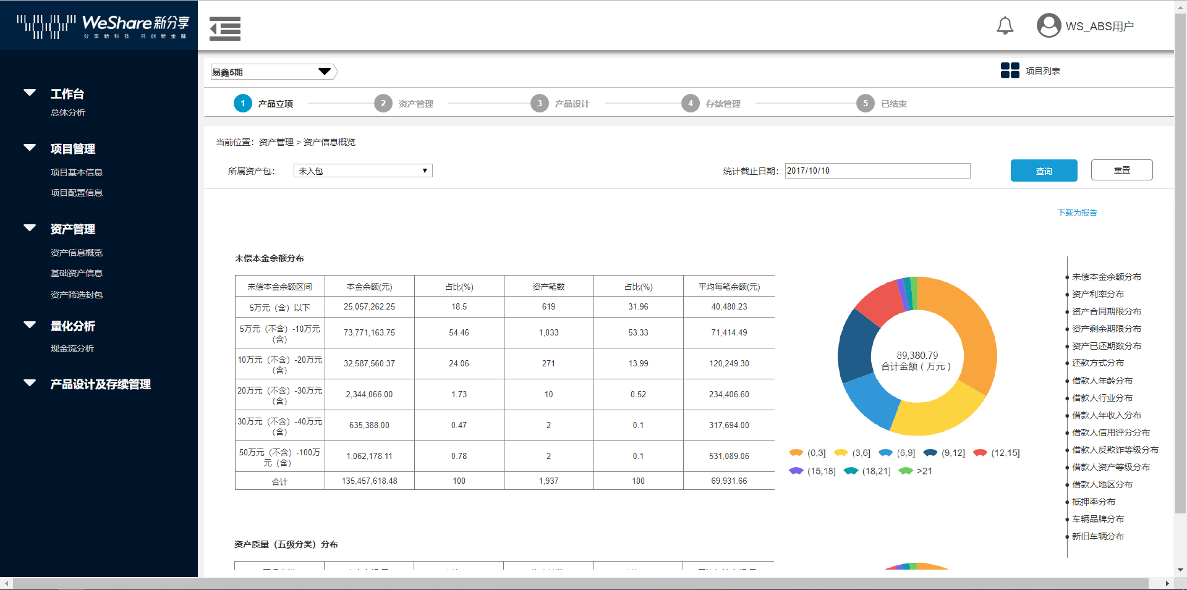

1. 相关字段及取值
   1. 表格按照公共组件-数据表格展示的形式
   2. 右侧默认为饼状图，以金额去展示
   3. 取值区间默认为暂定为以下，后续为可自定义
   4. 相关非金额的取值，为最新状态的取值

|  |  |
| --- | --- |
| **字段** | **取值** |
| 未偿本金余额 | 5万元（含）以下  5万元（不含）-10万元（含）  10万元（不含）-20万元（含）  20万元（不含）-30万元（含）  30万元（不含）-40万元（含）  50万元（不含）-100万元（含）  100万元(不含)以上 |
| 资产质量五级分类  （待增加） | 正常类 |
| 贷款利率 | 5%（含）以下  5%（不含）-10%（含）  10%（不含）-15%（含）  15%（不含）-20%（含）  20%(不含)以上 |
| 贷款合同期数分布 | 枚举值（即按期数枚举，非区间值）期限的计算同资产基础信息统计 |
| 贷款剩余期数分布 | 整数：1~6；7~12；半年为一期 |
| 已还期数分布 | 整数：1~6；7~12；半年为一期 |
| 还款方式分布 | 枚举值，枚举所有还款方式 |
| 借款人年龄分布 | 18岁（含）-20岁（含）  20岁（不含）-25岁（含）  25岁（不含）-30岁（含）  30岁（不含）-35岁（含）  35岁（不含）-40岁（含）  40岁（不含）-45岁（含）  45岁（不含）-50岁（含）  50岁（不含）以上 |
| 借款人行业 | 枚举值 |
| 借款人年收入 | 5万元（含）以下  5万元（不含）-10万元（含）  10万元（不含）-20万元（含）  20万元（不含）-30万元（含）  30万元（不含）-40万元（含）  50万元（不含）-100万元（含）  100万元(不含)以上 |
| 借款人信用等级 | 枚举值，且基于统计时点的 |
| 借款人反欺诈等级分布 | 枚举值，且基于统计时点的 |
| 借款人资产等级分布 | 枚举值，且基于统计时点的 |
| 借款人省份分布 | 枚举值 |
| 抵押率 | 10%(含)以下  10%（不含）-20%（含）  20%（不含）-30%（含）  30%（不含）-40%（含）  40%（不含）-50%（含）  50%（不含）-60%（含）  60%（不含）-70%（含）  70%（不含）-80%（含）  80%（不含）-90%（含）  90%（不含）以上 |
| 车辆品牌 | 枚举值 |
| 新旧车辆分布 | 枚举值 |

#### 下载为报告

1. 点击下载为报告，生成以下文档。
   1. 文件类型为docx；
   2. 文件名为：项目名称_报告日期_下载时间
2. 下载后的模板如下：
   1. 报告中，
      1. 报告数据日期，为页面上选择的统计截止日期
      2. 生成报告时间：为下载生成的时间

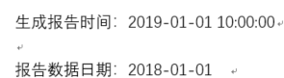



### 基础资产信息

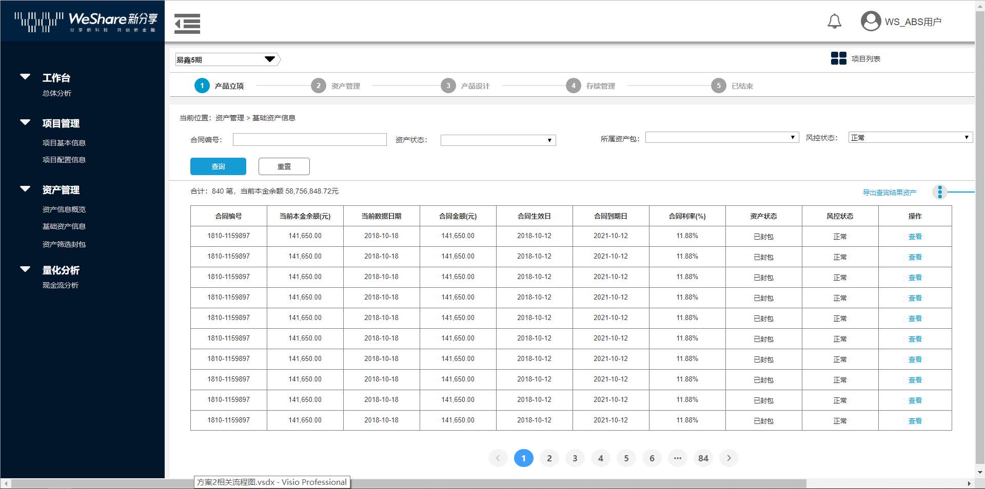

1. 以合同编号、资产状态、所属资产包、风控状态 为主要的查询条件。均为非必填
   1. 资产状态、所属资产包、风控状态 均为下拉多选。
2. 表格页面，默认展示为全部资产。
   1. 合计：所有资产
   2. 当前本金余额：为所有当前本金余额字段累加。
3. 导出查询结果资产
   1. 导出对应结果资产详情
4. 点击有对应两个选项：

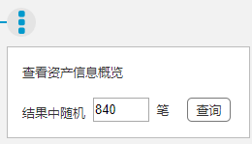

* 1. 结果中随机“XXX”笔
     1. 默认为最大值，填入的数据在[1~当前所有资产笔数]之间，否则为默认值。
     2. 如为最大值，点击查询视为关闭。

1. 资产的风控状态有三种状态：YES、NO、NA
   1. 风控返回结束时为YES/NO
   2. 其他则返回NA，如风控查询接口为未查得，也为NA。

### 资产详情

#### 基础信息

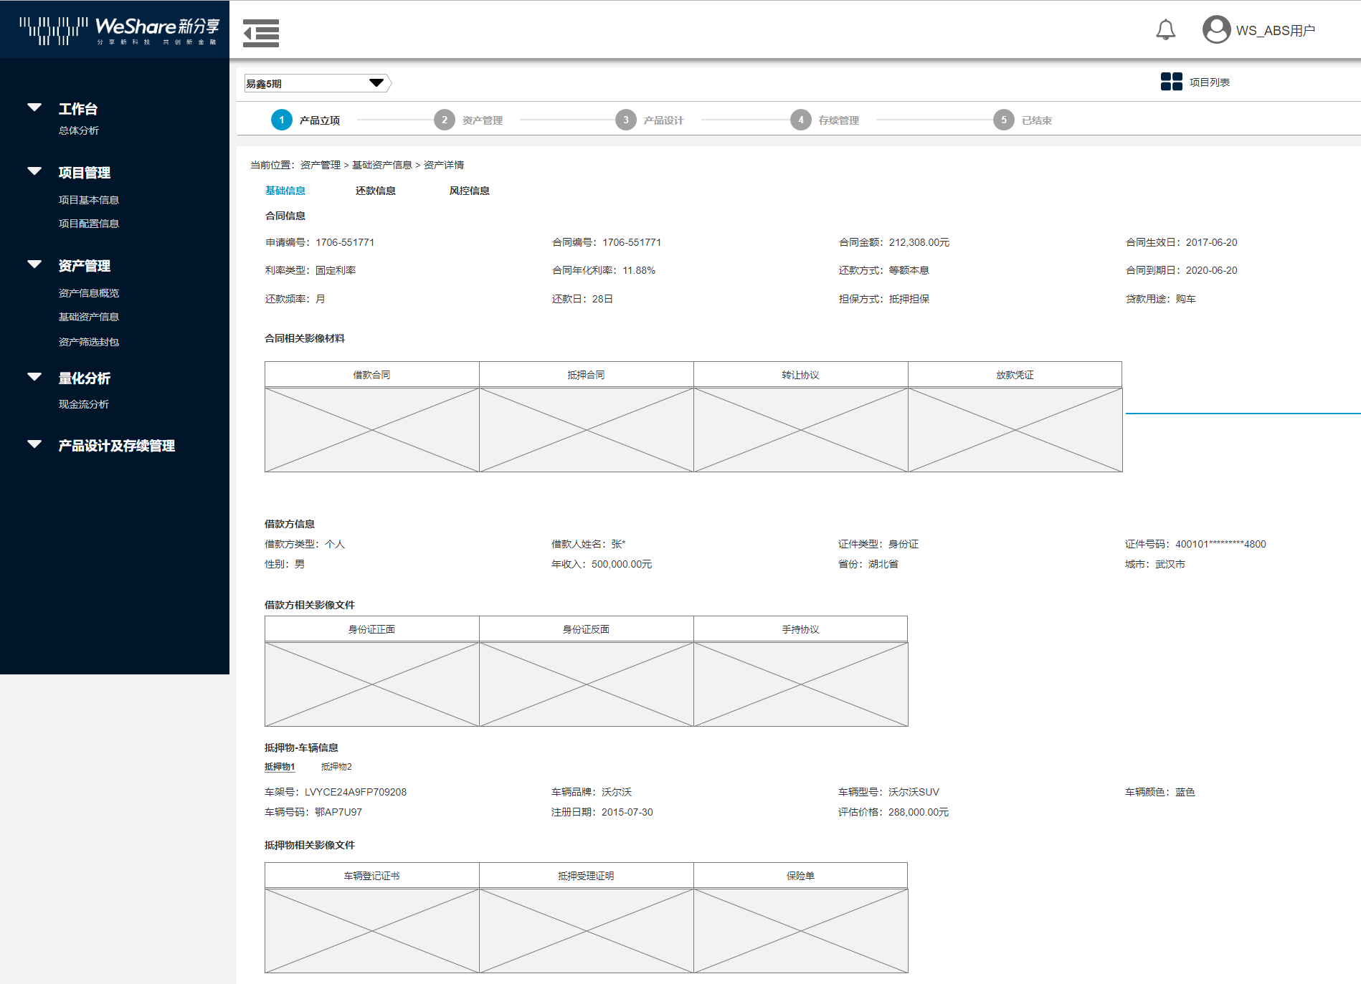

1. 点击查看，可查看资产基础信息：
   1. 目前展示“合同信息、借款方信息、抵押物信息”

|  |  |
| --- | --- |
| **证券化类型** | **信息类别** |
| 个人消费贷 | 合同信息、借款方信息 |
| 车辆抵押贷 | 合同信息、借款方信息、抵押物信息 |

1. 资产年利率统一转化规则

|  |  |  |
| --- | --- | --- |
| 字段 | 说明 |  |
| 合同年化利率 | 当利率为月利率 | 则月利率*12=年利率 |
| 当利率为日利率：利率计算基础为365 | 则日利率*365=年利率 |
| 当利率为日利率：利率计算基础为360 | 则日利率*360=年利率 |

#### 还款信息

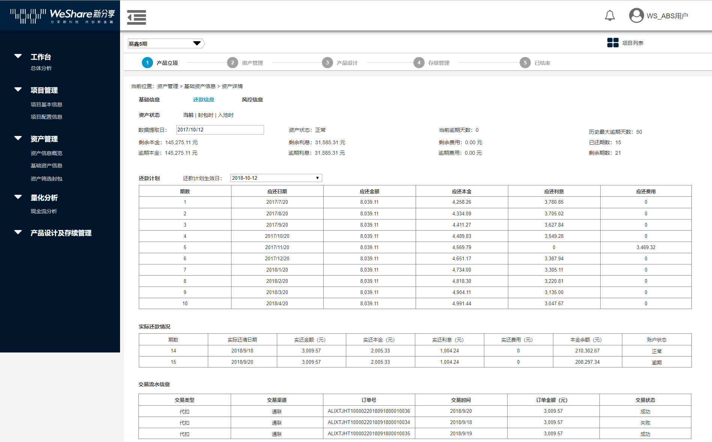

1. 区分为四个模块：资产状态、还款计划、实际还款情况、交易流水信息
2. 资产状态
   1. 区分为当前、封包时、入池时的资产状态信息；
   2. 当为当前时：数据提取日可选择。日期可选范围为【资产可选的数据提取日列表】
   3. 封包时、入池时，数据提取日不可修改。
      1. 入池时的信息为文件1中的信息
3. 还款计划，可选择还款计划生效日，下拉为所有还款计划生效日列表
   1. 收到文件1时，在后台处理的还款计划，标识上：“入池前已还”，后续的计算仅针对未标识的进行统计和处理。
   2. 处理流程（未考虑变更）：（可能是大坑）
      1. 根据文件1中提供的剩余本金、剩余利息、剩余费用，推算还款计划。
      2. 如果不匹配，则报错范围。
   3. 变更还款计划时，注意原有标识应同步标识
4. 实际还款情况：资产的所有实际还款情况
5. 交易流水信息：资产的所有交易流水信息
6. 资产状态信息，需计算，计算公式及口径如下。

|  |  |
| --- | --- |
| **字段** | **取值口径** |
| 总期数 | 还款计划（文件2）的总期数 |
| 已还期数 | 已还清的最大期数（文件4）  （暂未考虑部分还款的情况） |
| 剩余期数 | 总期数-已还期数 |
| 剩余本金 | 还款计划中，剩余未还期数的本金求和 |
| 剩余利息 | 还款计划中，剩余未还期数的利息求和 |
| 剩余费用 | 还款计划中，剩余未还期数的费用求和 |
| 当前逾期本金 | 还款计划中应还日期≤数据提取日，实还日期为空/＞数据提取日的在“还款计划”中的本金求和 |
| 当前逾期利息 | 还款计划中应还日期≤数据提取日，实还日期为空/＞数据提取日的在“还款计划”中的利息求和 |
| 当前逾期费用 | 还款计划中应还日期≤数据提取日，实还日期为空/＞数据提取日的在“还款计划”中的利息求和 |
| 当前逾期天数 | 数据提取日来看，实还日期＞数据提取日或空的期次对应的[应还日期-数据提取日+1]。 |
| 历史逾期天数 | 当前逾期天数从入池第一天到数据提取日的最大值 |

#### 风控信息

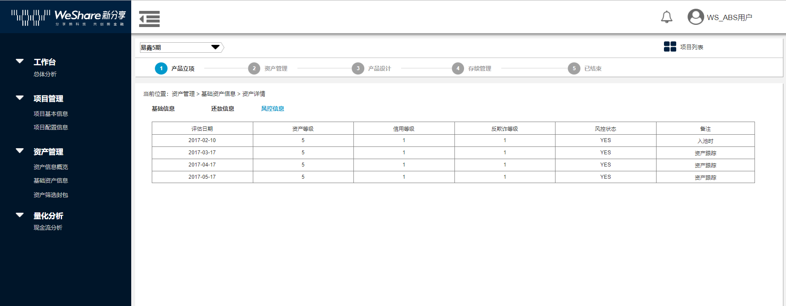

1. 目前为支持展示入池的风控情况数据，展示内容包括：评估日期，资产等级，信用等级，反欺诈等级，风控状态。

## 资产管理-资产筛选（重点）

### 资产包列表

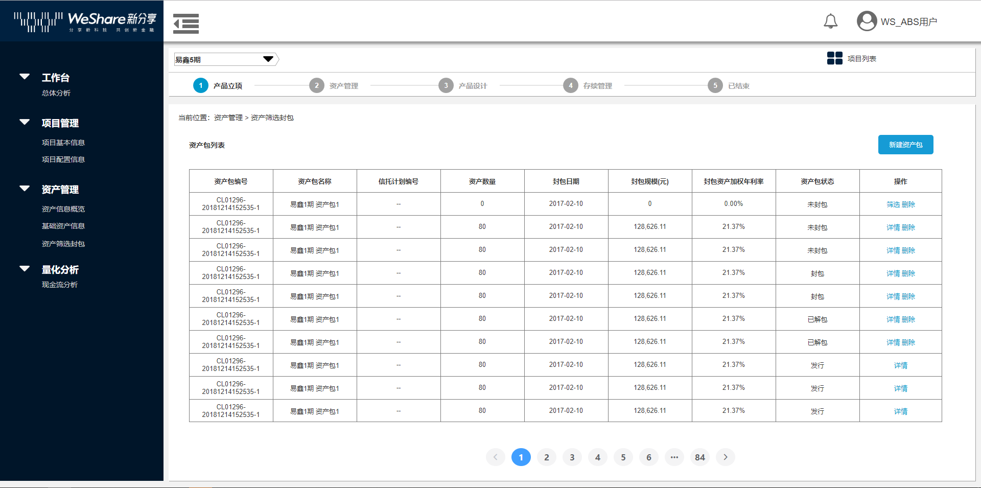

1. 页面具有以下操作：
   1. 新建资产包->跳转到新建资产包页面
   2. 筛选->跳转到新增资产页面；（当资产数量为0时，出现筛选按钮）
   3. 详情->跳转到详情页面
2. 删除
   1. 未封包、已解包状态，删除本地。
   2. 封包，请求兆尹的解包指令。



1. 资产包的状态变化



### 新建资产包

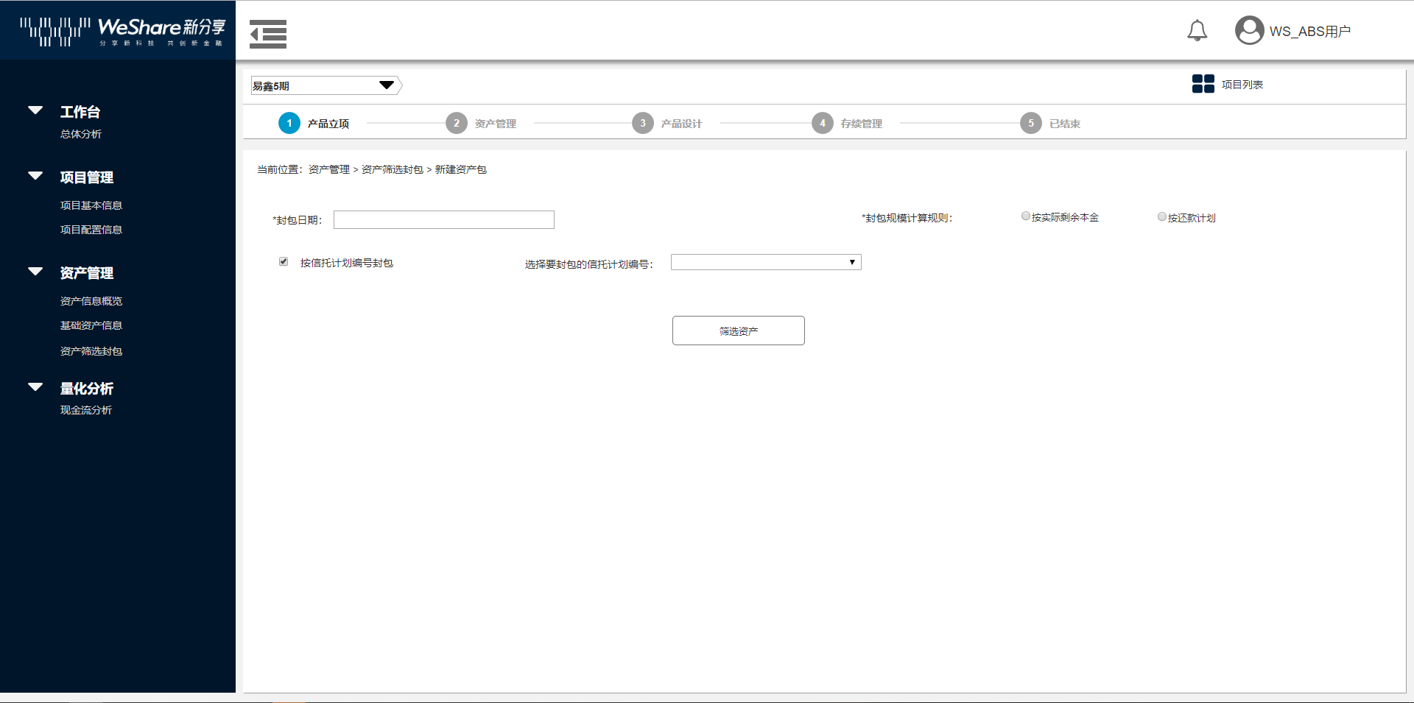

1. 主要填写“封包日期”；封包规模规则，暂时不提供用户操作，视为按还款计划。
2. 按信托计划编号封包，勾选时
   1. 下拉菜单为下拉多选，目前已有的信托计划编号。
3. 主要字段描述

|  |  |  |
| --- | --- | --- |
| **字段** | **说明** |  |
| 封包日期 | 必填 | 可选范围：  【资产的提取日最小值，合同结束日最大值】（文件1）  （包含封包日金额） |
| 封包规模计算规则 | 必填 | 选项：  01-实际剩余本金  02-按还款计划（默认）  实际剩余本金，扣减实还情况。 |
| 按信托计划编号封包 | 选勾 | 勾选上生效 |

### 新增资产

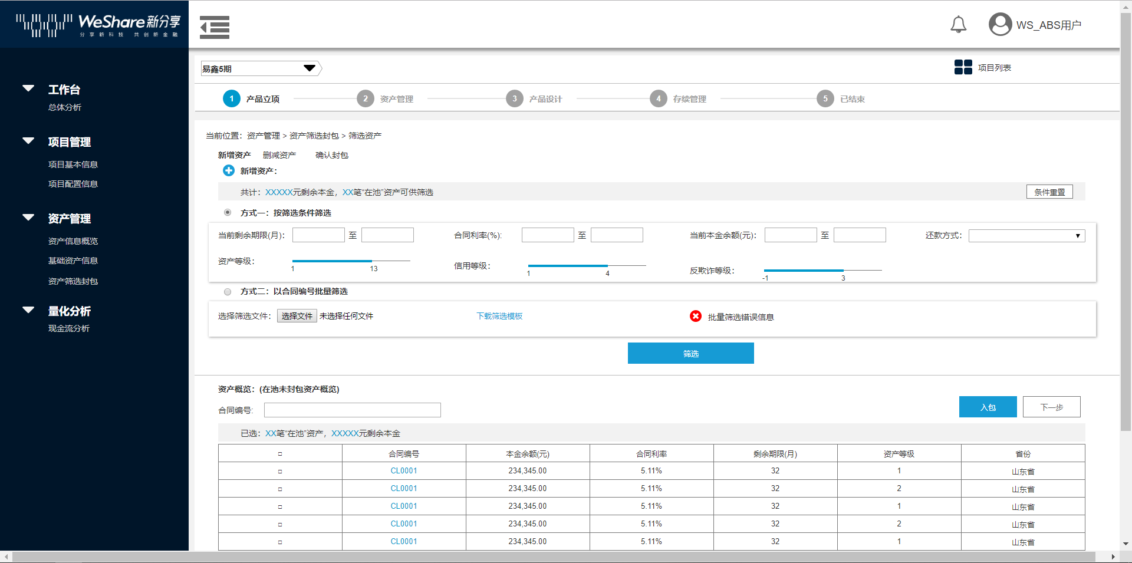

注意点：

1. 共计XXXX元剩余本金，XX笔“在池”资产，是相对于封包日的数据。即合同日期小于等于封包日的资产的剩余本金和笔数。
2. 点击“筛选”，资产预览调整为满足筛选条件的资产。并自动全选（跨页）上。点击入包，则资产入包。并刷新，展示剩余未封包的资产。
3. 单笔可勾选，点击入包后，展示刷新为剩余未封包的资产。
4. 刷新入包后，共计XXXX元剩余本金，XX笔“在池”资产。

### 删减资产

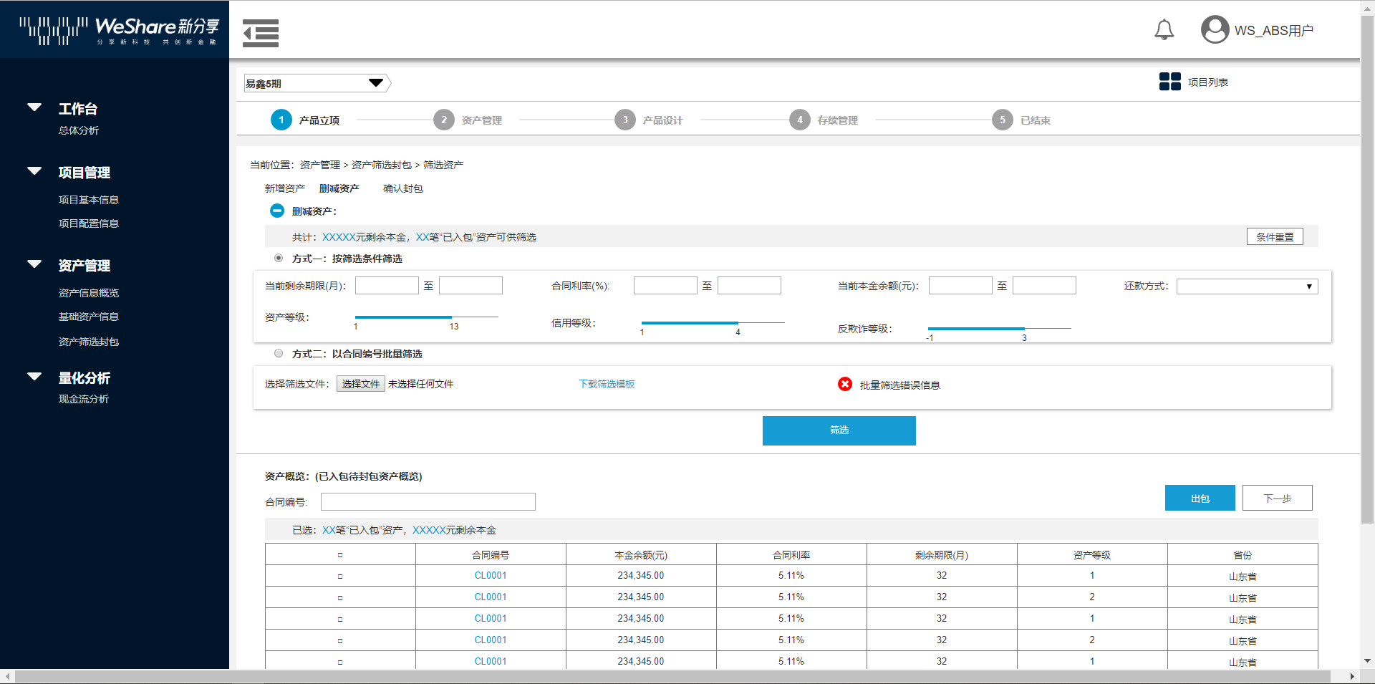

注意点：

1. 共计XXXX元剩余本金，XX笔“封包”资产，是相对于封包日的数据。即合同日期小于等于封包日的资产的剩余本金和笔数。
2. 点击“筛选”，资产预览调整为满足筛选条件的资产。并自动全选（跨页）上。点击出包，则资产出包。并刷新，展示剩余未封包的资产。
3. 单笔可勾选，点击出包后，展示刷新为剩余未封包的资产。
4. 刷新出包后，共计XXXX元剩余本金，XX笔“封包”资产。

### 确认封包

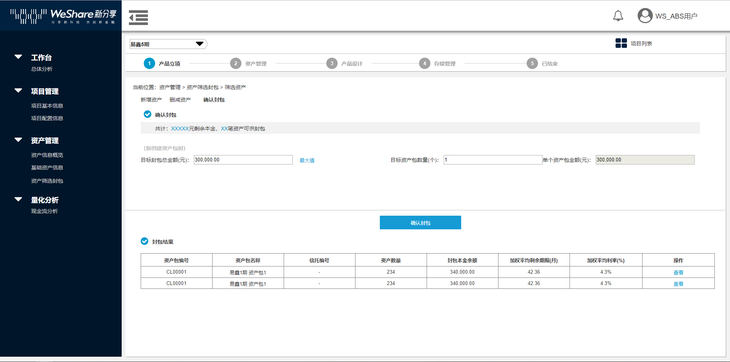

此页面分为三种场景：

（1）非信托计划封包，资产包状态为未封包



|  |  |  |
| --- | --- | --- |
| **字段** | **数值要求** | **默认** |
| 目标封包总金额 | 0~最大值的数，2位小数 | 最大值 |
| 目标资产包数量 | 正整数 | 1；≤资产笔数 |
| 单个资产包金额 | 四舍五入，2位小数 | 目标封包总金额/目标封包资产包数量 |

点击确认封包后流程：



（2）信托计划封包，资产包状态为未封包



展示每个信托计划编号，及对应封包规模

|  |  |  |
| --- | --- | --- |
| **字段** | **数值要求** | **默认** |
| 资产包目标封总金额 | 0~最大值的数，2位小数 | 最大值 |

（3）资产包状态为已解包



展示，资产包对应的封包规模。

|  |  |  |
| --- | --- | --- |
| **字段** | **数值要求** | **默认** |
| 资产包目标封总金额 | 0~最大值的数，2位小数 | 最大值 |

确认封包后，通知兆尹

### 资产包详情：

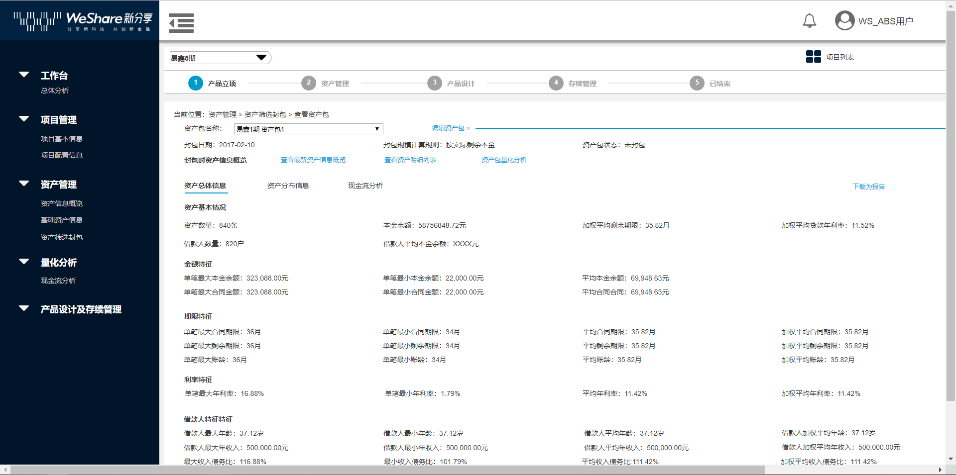

1. 编辑资产包的下拉键，有多种情况
   1. 编辑资产包，跳转到资产包新增资产页面
   2. 解包并编辑资产包，通知兆尹解包，并跳转到资产包的新增资产界面
   3. 修改资产包名称：则弹出提示框，修改资产包名称。确认后，刷新当前页面。

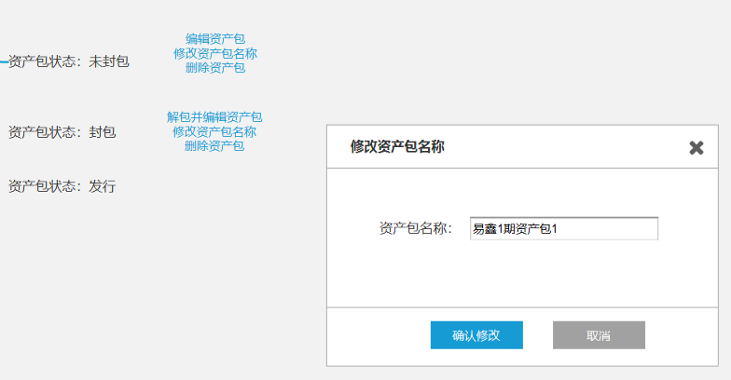

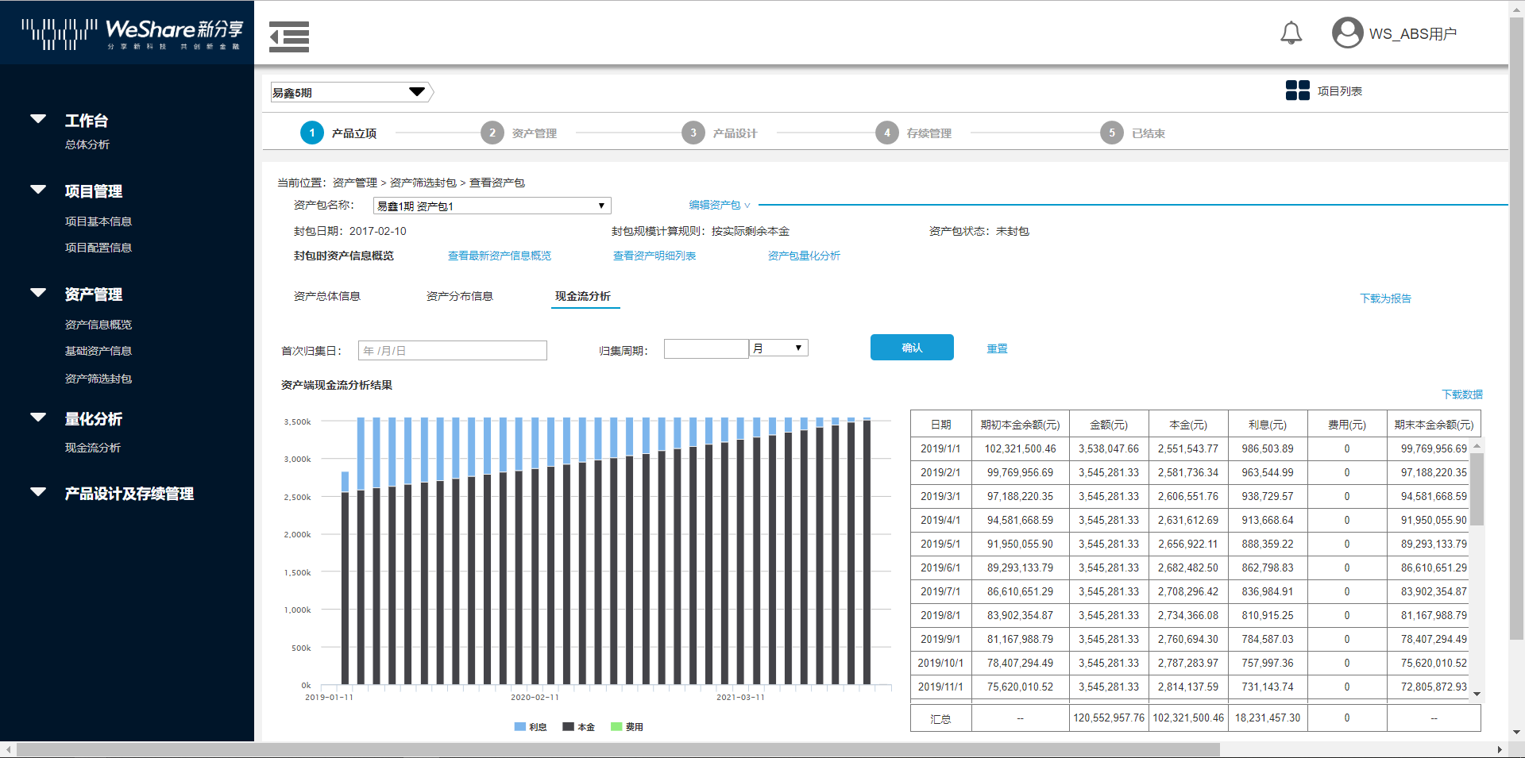

1. 封包时资产信息概览
   1. 同资产信息概览，划分资产总体信息，资产分布信息。
   2. 下载为报告，报告日期为封包日
2. 现金流分析（图2中的下载为报告 实际应该没有，为原型误导）
   1. 封包时点，按日统计的现金流情况。
   2. 可根据筛选条件展示结果信息。
   3. 默认显示默认值的情况

|  |  |  |
| --- | --- | --- |
| **字段** | **取值** | **限制** |
| 首次归集日 | 默认为封包日+1月 | 仅能选择【封包日】之后的日期 |
| 归集周期 | 默认为1 |  |
| 频率 | 天  月（默认） |  |

1. 现金流分析-日期生成列表规则：
   1. 频率为月
      1. 首次归集日（的日）=A
      2. 后续月份+周期数值，日=min（A，当月最大日）
      3. If 归集日≥最大按日统计的日期，则为最后一期
   2. 计算规则
      1. 第一个区间为【封包日，首次归集日】的数据。
      2. 第二个区间为【上归集日+1，当前归集日】的数据
   3. 期初本金余额
      1. 第N期为≥N期本金求和
   4. 期末本金余额
      1. 第N期为≥N+1期本金求和
2. 下载数据
   1. 在下载数据表格，与显示一致内容。
   2. 下载为xlxs. 文件名：项目名称_资产包名称_现金流_下载日期。
3. 页面接及跳转情况

|  |  |
| --- | --- |
| **链接** | **跳转** |
| 查看最新资产信息概览 | 资产信息概览 |
| 查看资产明细列表 | 基础资产信息 |
| 资产包量化分析 | 现金流分析 |

## 量化分析

### 现金流分析

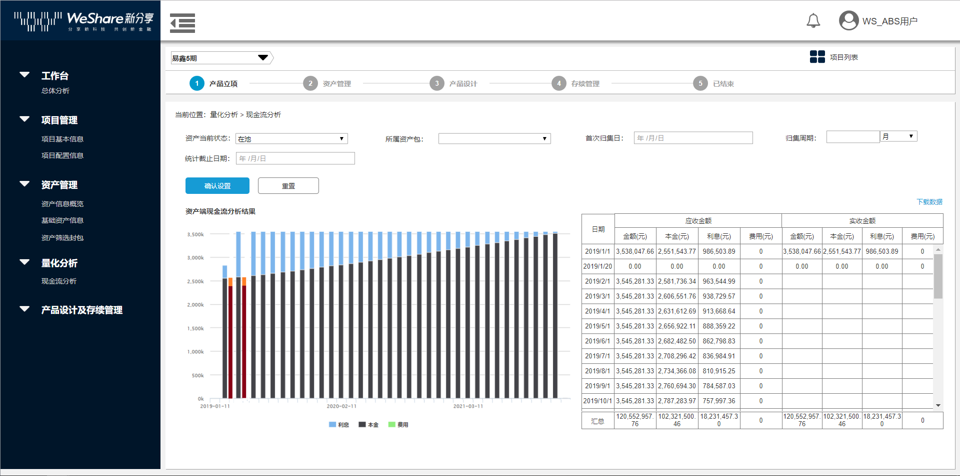

1. 输入框取值及相关属性

|  |  |  |
| --- | --- | --- |
| **字段名称** | **属性** |  |
| 所属资产包 | 下拉多选 | 非必填：未填写则不要求在资产包中。  取值有：未入包、资产包名称列表  （默认为上次选择数据） |
| 首次归集日 | 必填 | 仅能选择【封包日】之后的日期  （默认为上次选择数据，初始为空） |
| 归集周期 | 默认为1 | （默认为上次选择数据，初始为1） |
| 频率 | 天  月（默认） | （默认为上次选择数据，初始为月） |
| 统计截止日期 |  | 默认为当前最新统计截止日期 |

1. 展示数据时间列表，按月显示时，会增加统计截止日期一行。
   1. 应收金额，均按照最新的还款计划展示。（按区间统计）
   2. 实收金额，按照资产的实际状况情况展示。（按区间统计）

## 授权登陆

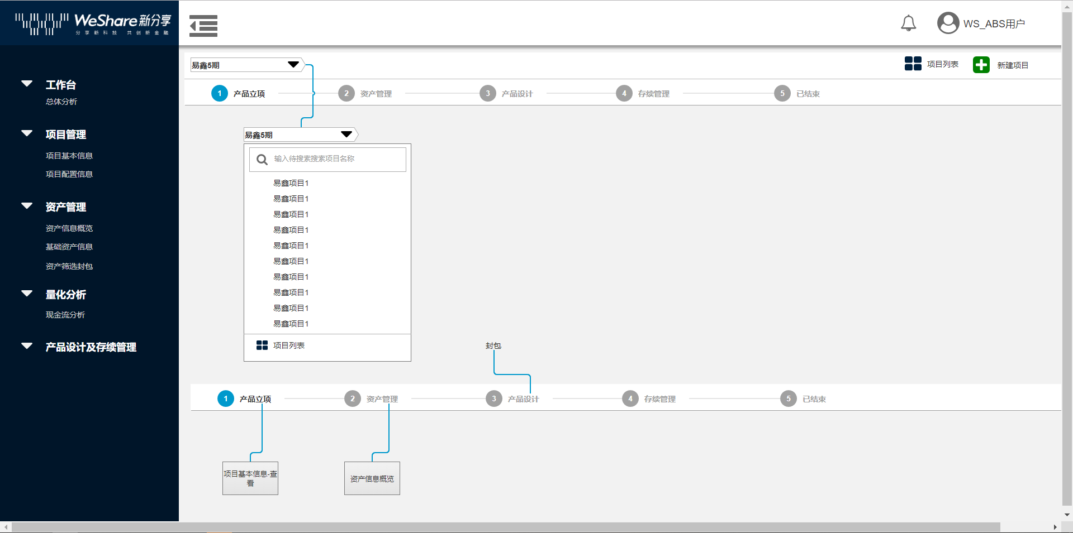

点击“产品设计及存续管理”跳转到兆尹，且跳过登陆界面。

# 附件：

## 风控接口文档



## 原封包解包接口参考

### 【接口】封包

Url：（IP或域名）/assetdocking/packageAssetBag

秘钥：tencentabs123456

请求方式：HTTP(POST)

请求参数：如下表所示

|  |  |  |  |  |
| --- | --- | --- | --- | --- |
| **字段名称** | **字段类型** | **字段长度** | **是否必输** | **说明** |
| AssetBagId | String | 100 | Y | 资产包编号 |
| ProjectId | String | 100 | Y | 项目编号 |
| PackageTime | String | 12 | Y | 封包的时间戳(格式：yyMMddHHmmss) |
| Sign | String | 100 | Y | 签名，格式为：(AssetBagId+ProjectId+PackageTime+秘钥)的md5值 |

返回参数形式：{"IsSuccess":"Y","msg":""}

返回参数：如下表所示

|  |  |  |  |  |
| --- | --- | --- | --- | --- |
| **字段名称** | **字段类型** | **字段长度** | **是否必输** | **说明** |
| IsSuccess | String | 2 | Y | 当前是异步操作，代表是否收到通知，若以后改为同步操作则表示是否封包成功 |
| Msg | String | 500 | N | 失败原因 |

### 【接口】解包

Url:（IP或域名）/assetdocking/unpackAssetBag

秘钥：tencentabs123456

请求方式：HTTP(POST)

请求参数：如下表所示

|  |  |  |  |  |
| --- | --- | --- | --- | --- |
| **字段名称** | **字段类型** | **字段长度** | **是否必输** | **说明** |
| AssetBagId | String | 100 | Y | 资产包编号 |
| ProjectId | String | 100 | Y | 项目编号 |
| Sign | String | 100 | Y | 签名，格式为：(AssetBagId+ProjectId+秘钥)的md5值 |

返回参数形式：{"IsSuccess":"Y","msg":""}

返回参数：如下表所示

|  |  |  |  |  |
| --- | --- | --- | --- | --- |
| **字段名称** | **字段类型** | **字段长度** | **是否必输** | **说明** |
| IsSuccess | String | 2 | Y | 解包是否成功（Y是，N否） |
| Msg | String | 500 | N | 失败原因 |